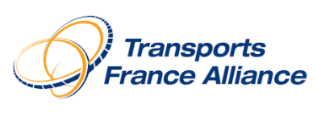
BRODERIE COTE CŒUR
SUR GILETS – SWEATS ET POLAIRES
BRODERIE SUR REVERS DE POCHE PANTALONS

